***Организация сюжетно – ролевой игры с детьми.***

***Подготовила воспитатель группы №12 Кучукбаева Я.Р.***

Цель организации сюжетно – ролевой игры это содействование становлению игры как деятельности, обогащению развития её как самостоятельного творческого вида детской деятельности. Формирование положительных взаимоотношений между детьми (взаимопомощь, дружелюбие). Воспитывание организованности, умение выполнять правила игры, подбирать предметы и атрибуты для игры. Развитие активного речевого общения детей. В настоящее время замечается некоторое снижение уровня сюжетно- ролевой игры дошкольников. Сейчас родители мало уделяют своим детям время, не учат их играть, общаться между собой. Родителям легче включить телевизор детям или дать планшет: дети предоставлены себе. А ведь игра- это ведущая деятельность в дошкольном возрасте, она оказывает значительное влияние на развитие личности ребёнка. Дети учатся полноценному общению друг, с другом, впервые познают себя единым коллективом, сплачиваются и приобретают возможность проявить себя, свои лучшие качества личности. Работая с детьми дошкольного возраста, я пришла к выводу, что сюжетно- ролевая игра играет ведущую роль в формировании положительных взаимоотношений детей и формировании положительных морально-нравственных качеств личности детей дошкольного возраста. Игра имеет большое значение для развития личности.

***«Чаепитие с куклами»***

Я предложила детям поиграть в сюжетно – ролевую игру «Чаепитие с куклами». Предварительно рассматривали иллюстрации и читали С. Капутикян «Маша обедает», уточняли название посуды, назначение, учили последовательно выполнять действия. Создали игровую обстановку в кукольном уголке: чайная посуда, предметы – заместители. Дети с удовольствием принимали участие, формировала у детей умение взаимодействовать и ладить в совместной игре.

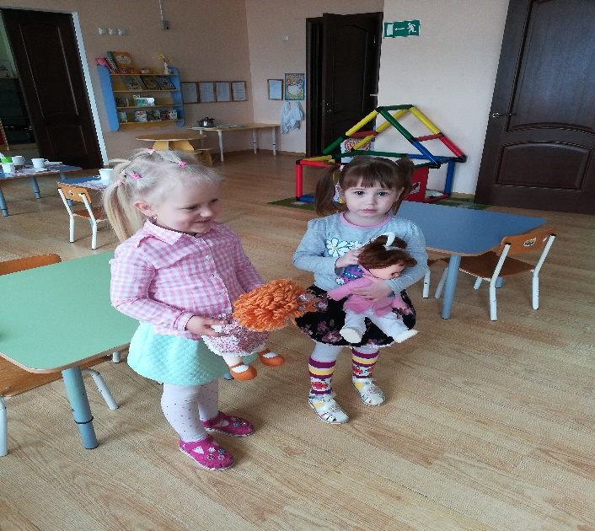 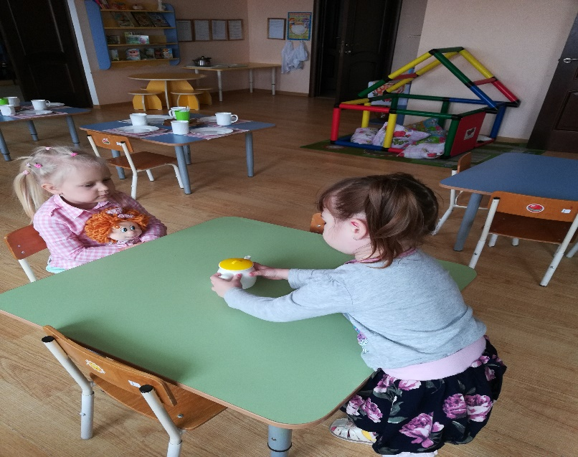

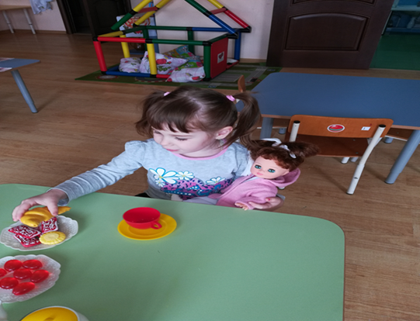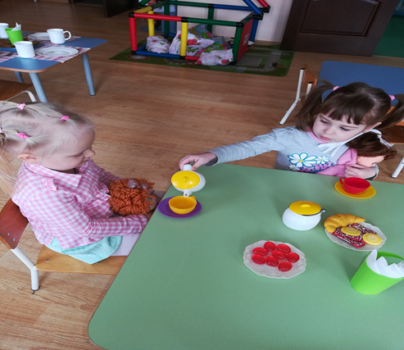

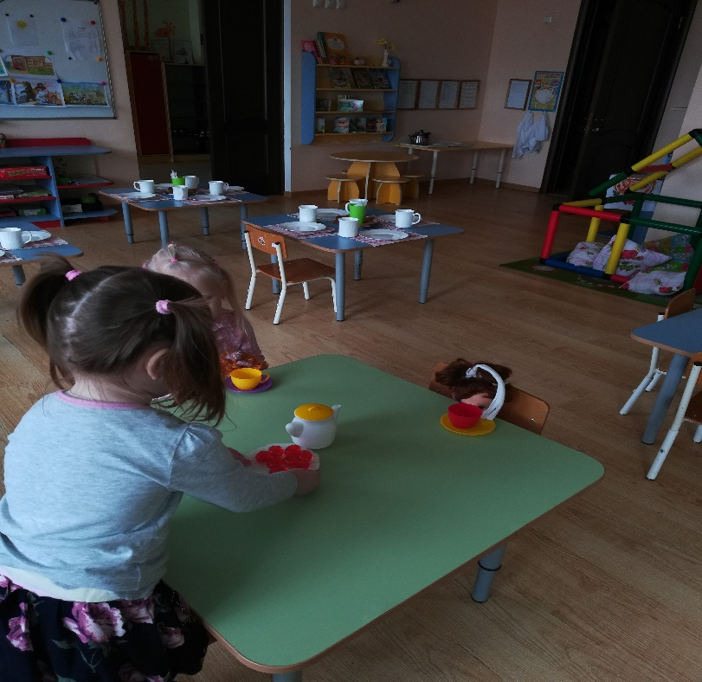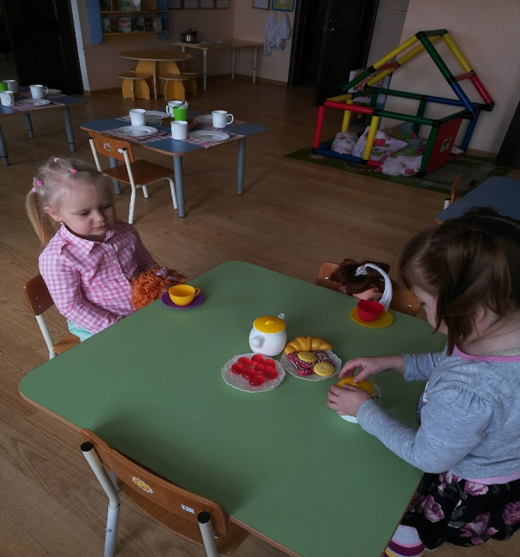

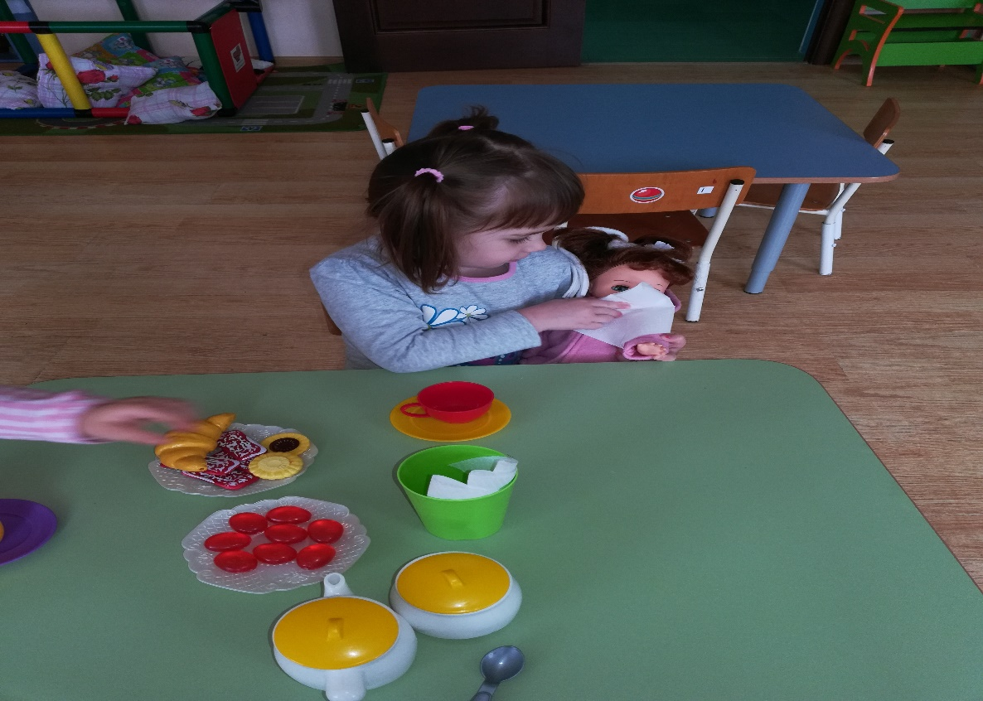

Основной задачей педагога является формирование у детей младшей группы игровых умений, способствующих становлению самостоятельной сюжетной игры. В дальнейшем планирую расширять коммуникативные навыки детей.